ООО «Турцентр-ЭКСПО» г. Белгород, ул. Щорса, 64 а, III этаж
Остановка ТРЦ «Сити Молл Белгородский»
www.turcentr31.ru т./ф: (4722) 28-90-40; тел: (4722) 28-90-45; +7-951-769-21-41

Абхазия, НОВЫЙ АФОН, «БЕЛЫЙ ДОМ» (с бассейном)
Лето 2023
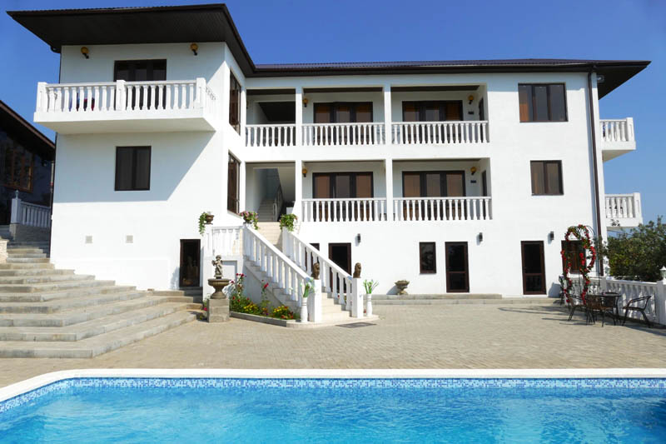Гостиница «Белый дом» расположена в живописном уголке Нового Афона. Сказочная страна Абхазия, удивительная и манящая... Чистейшее море, кристальный воздух и роскошная субтропическая растительность. г. Новый Афон - небольшой приморский курорт с мягким климатом, расположен в 22 километре к северо-западу от Сухума, на территории Гудаутского района Республики Абхазия. В Новом Афоне перед взором туристов открывается потрясающая картина: кипарисовые аллеи, тянущиеся по всей территории курорта; пруды, окаймленные плакучими ивами; пальмы, лавровые и банановые деревья, магнолии, олеандры и цитрусовые украшают горы, которые вплотную подходят к прозрачному морю. О красоте Абхазии ходят легенды, а те, кто хоть раз побывал здесь, возвращаются снова. Здесь вы сможете отправиться на увлекательные экскурсии и посмотреть великолепие Новоафонского монастыря - главного культового сооружения Абхазии, настоящую жемчужину Абхазии Озеро Рица и Голубое озеро, расположенную в недрах Иверской (Апсарской) горы Новоафонскую пещеру удивительной красоты, 7-ми метровый водопад, Страусиную ферму и др. Гостиница "Белый Дом" приглашает провести незабываемый отпуск в максимально комфортных условиях, чтобы каждому гостю было удобно. На территории гостиницы располагается столовая- кафе, (живая музыка), где вы сможете вкусно и недорого перекусить, бар с разнообразными напитками и продуктовый магазин. Также Вы можете приобрести домашнее вино, чачу, мед, домашний сыр и много вкусной и полезной продукции. Во дворе устроена зона отдыха со столиками, беседкой и мангалом. Прекрасный многолетний цитрусовый сад и виноградные беседки радуют глаз и защищают от палящих лучей южного солнца.
Размещение: «Стандарт» 2-х местные номера с удобствами (наличие балкона уточнять)(WC, душ, ТВ, сплит-система, холодильник, двуспальные кровати, стол, стул, платяной шкаф, прикроватные тумбочки, журнальный столик, зеркало, Wi-fi).
Пляж: 5 мин – мелко-галечный.
Питание: на территории гостиницы находится столовая-кафе (завтрак 150 р.), бар и общая кухня для самостоятельного приготовления пищи.
Дети: до 5 лет на одном месте с родителями – 7150 руб., до 12 лет скидка на проезд – 200 руб.

Стоимость тура на 1 человека (7 ночей) + трансфер от границы за доп. плату
Размещение  Заезды | СТАНДАРТ
 | 2-х мест.  с удоб.  1 эт. | 2-х мест.  с удоб.  и общей террасой  2, 3 эт. | 2-х мест.  с удоб.  и балконом или витражными окнами  2, 3 эт. | Доп. место  взрослые и дети  (раскладушка  +матрас)
29.05.-07.06. | 18950 | 20100 | 23650 | 10950
05.06.-14.06. | 19950 | 20650 | 24150 | 11150
12.06.-21.06. | 20550 | 21350 | 24350 | 11550
19.06.-28.06. | 20750 | 21550 | 24550 | 11750
26.06.-05.07. | 21950 | 22350 | 24750 | 11950
03.07.-12.07. | 22550 | 22950 | 24950 | 12150
10.07.-19.07. | 22550 | 22950 | 25150 | 12550
17.07.-26.07. | 22750 | 23550 | 25350 | 12950
24.07.-02.08. | 22750 | 23550 | 25350 | 12950
31.07.-09.08. | 22750 | 23550 | 25350 | 12950
07.08.-16.08. | 22750 | 23550 | 25350 | 12950
14.08.-23.08. | 22750 | 23550 | 25350 | 12950
21.08.-30.08. | 22750 | 23550 | 25350 | 12950
28.08.-06.09. | 22550 | 23350 | 25150 | 12750
04.09.-13.09. | 22350 | 22950 | 24850 | 11850
11.09.-20.09. | 22350 | 22950 | 24850 | 11850
18.09.-27.09. | 22350 | 22950 | 24850 | 11850
В стоимость входит: проезд на автобусе, проживание в номерах выбранной категории, сопровождение, страховка от несчастного случая. Курортный сбор за доп. плату. Трансфер от границы за доп. плату.
Выезд из Белгорода еженедельно по понедельникам.
Хочешь классно отдохнуть – отправляйся с нами в путь!!!!

